**EMAIL MANAGER**

**Panoramica**

Modulo di creazione di mailing personalizzato per il tuo negozio

**Consente di creare i propri messaggi di newsletter gratuiti**

Crea mail e inviali a qualsiasi gruppo di clienti o seleziona uno o più clienti

**Supporta le statistiche e gestisci tramite cron**

**Descrizione**

* **Puoi creare qualsiasi modello per la newsletter**
* **Comodo da usare e personalizzare per qualsiasi esigenza:**

Puoi visualizzare un'anteprima della mail, puoi modificare il contenuto della mail attraverso un editor

WYSIWYG o tabs HTML.

* È possibile aggiungere modelli preimpostati della newsletter.
* ***Aggiungeremo nuovi modelli al modulo***
* Messaggi di newsletter completamente gratuiti. (per future versioni il numero delle email sarà deciso in base alla tariffa).  
    
  **Funzionalità Essenziali**

1. **Composizione Email**

* Editor WYSIWYG avanzato per personalizzare il contenuto delle email oppure una tabs per scrivere la mail direttamente in HTML.  
  Esempio:

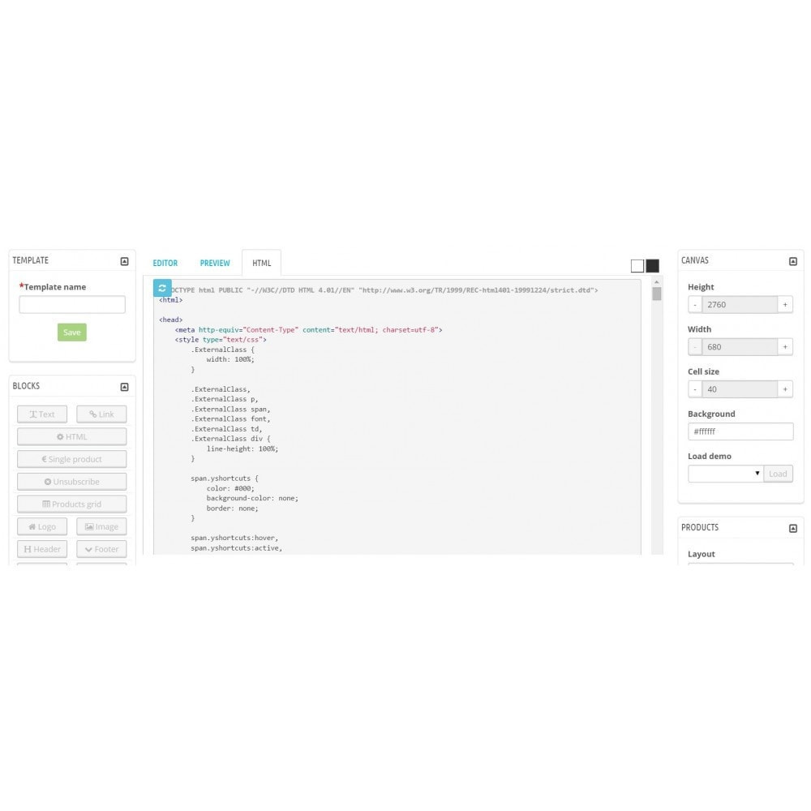

1. **Selezione Destinatari**

* Invio a gruppi di clienti (es. nuovi clienti, clienti fedeli, inattivi ).
* Invio a singoli clienti o liste di clienti personalizzate. Ovviamente se scelgo di inviare l’email ad un gruppo clienti non posso inviarla a singoli clienti e viceversa. Esempio:

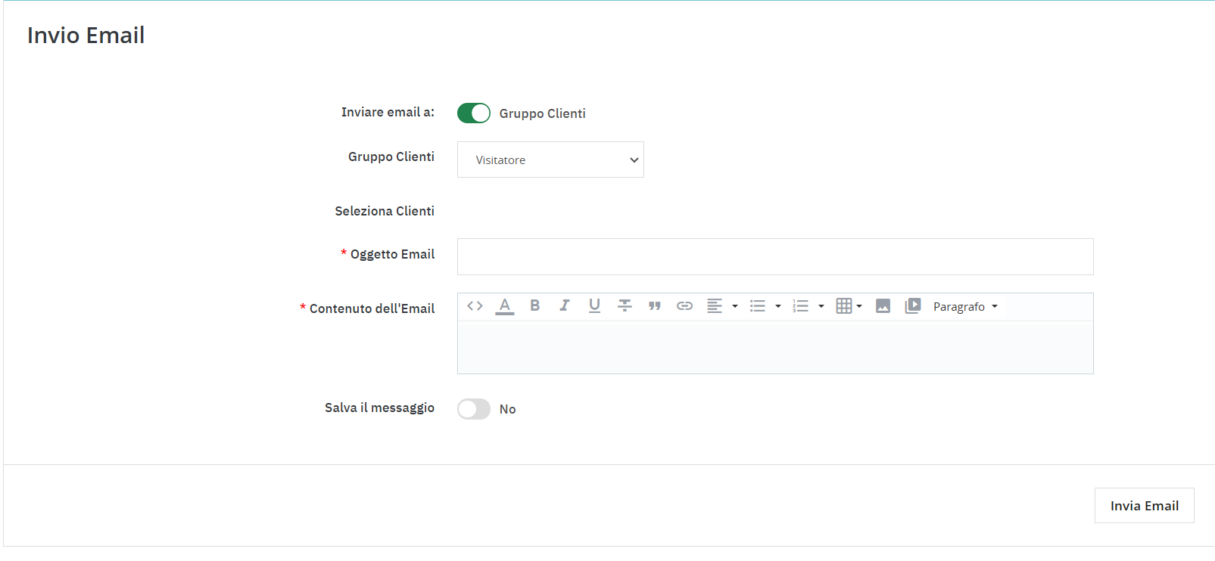

1. **Anteprima Email**

* Anteprima del contenuto dell’email in un modale o in un tab che simuli il layout tipico di una casella di posta.

1. **Gestione dei Messaggi Salvati**

* Salvataggio di bozze per un utilizzo futuro.
* Visualizzazione e modifica di messaggi precedentemente creati.

1. **Storico delle Email**

* Registro delle email inviate, con informazioni su destinatari, stato di consegna e timestamp.

**Funzionalità Avanzate**

1. **Pianificazione Invio Email**

* Campo per impostare data e ora per l'invio programmato.
* Meccanismo backend e script cron per gestire l'invio automatico.
* Sezione per visualizzare, modificare o eliminare email pianificate.

1. **Personalizzazione Avanzata**

* Segnaposto per personalizzare il contenuto (es. {firstname}, {lastname}).
* Possibilità di aggiungere immagini dinamiche o collegamenti.

1. **Gestione Allegati**

* Supporto per allegare file PDF, immagini, o documenti.
* Limite di dimensione dei file e verifica della compatibilità.

1. **Template Email**

* Raccolta di template predefiniti ottimizzati per diversi tipi di comunicazioni (es. promozioni, conferme d'ordine).
* Opzione per caricare nuovi template personalizzati.

1. **Design CSS Personalizzato**

* Personalizzazione del modulo stesso con un design moderno e user-friendly.

**Funzionalità Utente e Amministratore**

1. **Notifiche e Rapporti**

* Notifica di email non inviate o errori di invio.
* Dashboard con statistiche su aperture, clic e conversioni (integrazione con strumenti come Google Analytics).

1. **Gestione della Consegna**

* Verifica dello stato delle email inviate (inviato, consegnato, non consegnato).

1. **Sicurezza e Conformità**

* Rimozione automatica di email duplicate o inesistenti.
* Rispetto delle normative GDPR con opzioni per l'opt-out.

**Funzionalità Bonus**

1. **Automazioni**

* Trigger automatici per inviare email in base a eventi (es. compleanni, anniversari, abbandono carrello).
* Workflow preconfigurati per comunicazioni ricorrenti.

1. **Mobile Optimization**

* Interfaccia del modulo ottimizzata per dispositivi mobili.
* Garanzia che tutte le email siano completamente responsive.

**Conclusione:**  
Un modulo ben progettato dovrebbe offrire funzionalità di base robuste, combinandole con opzioni avanzate per utenti che richiedono maggiore flessibilità. Il tutto dovrebbe essere accompagnato da un design intuitivo per garantire un'esperienza ottimale sia per gli amministratori che per i clienti finali.

**Struttura Generale del Modulo**

* **Organizzazione:** Tutti i file devono essere ordinati per funzione, riducendo la complessità del progetto.
* **Scalabilità:** Facile da estendere per aggiungere nuove funzionalità.
* **Manutenibilità:** Semplifica il debug e la modifica del codice.
* **Conformità PrestaShop:** Segue le convenzioni per i moduli PrestaShop, garantendo compatibilità.

**Accessibilità del Modulo**

Il modulo dev’essere facilmente accessibile tramite scorciatoia sul menu: Esempio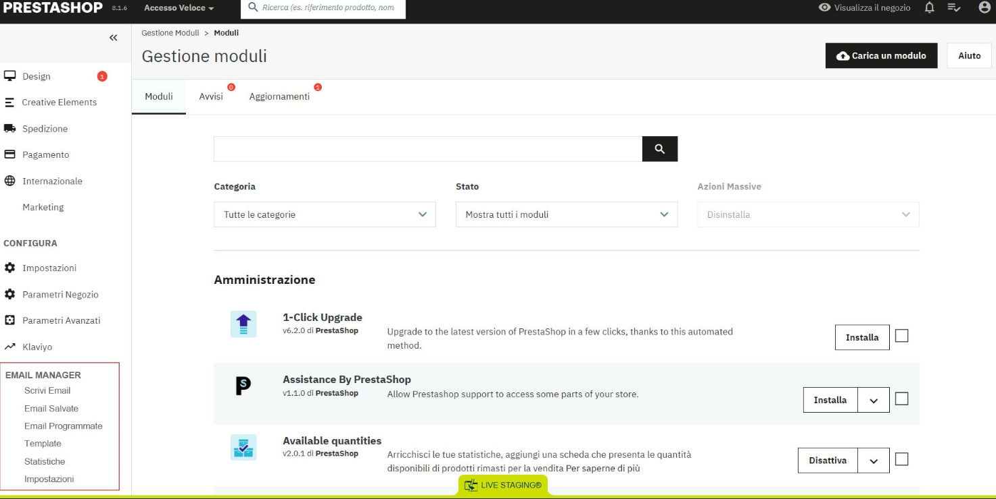

Pagine di configurazione del modulo: Devi poter modificare impostazioni specifiche

Dashboard: Il modulo deve mostrare statistiche o widget sul cruscotto.